华阳中学高2014届2012－2013学年上期第1次月考
地理试题

一、选择题（31×2）
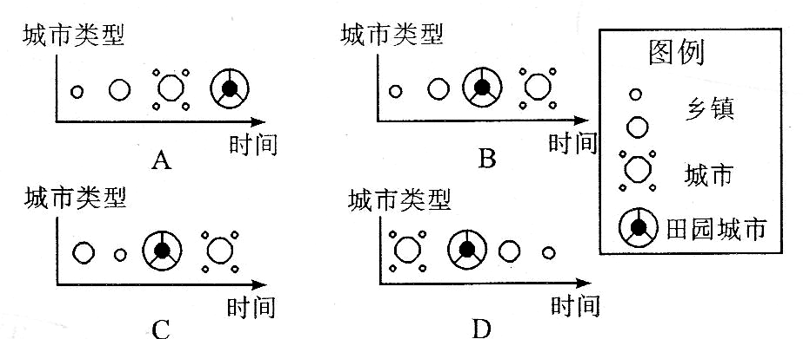
读城市发展模式图，回答1～2题。
1．能正确反映城市发展一般过程的是上图中的 ( )
A．A B．B C．C D D
2．下列因素与郊区城市化的形成关系不密切的是( )
A．郊区基础设施逐渐完善
B．城市居民追求更好的环境质量
C．农业现代化使农业人口逐渐减少，城市人口增加 D． 城区与郊区交通网络更加便捷
下图中的甲图为“城市人口占总人口比重变化图”，图乙为“劳动力在各行业中的百分比图”，读图，完成3-4题。
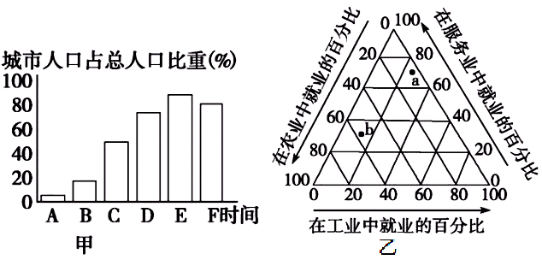

3．在图甲中，字母E→F反映的是（ ）
A．城镇化进程进入加速阶段B．城镇化进程进入衰退阶段
C．出现逆城市化现象 D．城乡差距扩大
4．图乙中a、b表示不同城市化阶段的就业比重状况，其中b最可能处在图甲中的（ ）
A．D时段 B．B时段
C．E时段 D．F时段
麦田
秸秆
绵羊
养粪便
牧场
牧草
某地农业生产模式如下图所示。读图回答5～7题。
5．影响该地农业的主要自然区位因素有 ( )
A．气候、土壤、水源B．地形、气候、植被
C．水文、地形、降水D．水源、土壤、植被
6．该地农业所属的农业地域类型是 （ )
A．商品谷物农业B．大牧场放牧业C．混合农业 D．乳畜亚
7．影响该地农业结构变化的主要因素是 （ )
A．生产机械化水平 B．市场
C．劳动力 D．科技水平

下表是我国四个地区建厂的优势比较(数值越大，优势越明显)。回答8～9题。
8．最适宜发展甜菜制糖厂的地区是 ( )
地点 | 优势比较
地点 | 原料 | 市场 | 工资
甲 | 4 | 1 | 4
乙 | 1 | 4 | 1
丙 | 2 | 3 | 2
丁 | 3 | 2 | 3
A．甲 B．乙 丙 丁
9．某跨国公司若要建立自己的子公司，最有可能
建在 ( )
A．甲 B．乙 C．丙 D．丁
环境因素是工业区位选择需要考虑的因素之一。读甲、乙、丙、丁四幅图，据此回答10--11题。

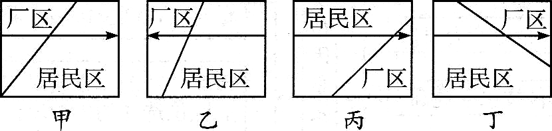
10．若箭头所示为河流流向，而四幅图的布局均合理，则工厂可能是 ( )
A．电视机厂 B．造纸厂C．电镀厂 D．炼油厂
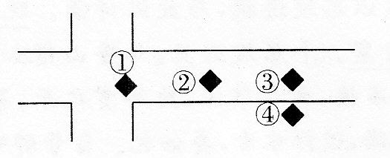
11．若工厂可对大气产生污染，位于我国东部沿海的城镇布局合理的是 ( )
A．甲 B．乙 C．丙 D．丁
12.城市公交车站设置的原则是方便人们出行及保持道路的畅通。如图所示，如果道路中间没有隔离带，以下公交站点设置正确的是 ( )
A．①④ B．①② C．③④ D．②④
13、我国北方住宅有院落，且围墙很高的原因是（ ）
A 平原广大 B 太阳辐射强 C 降水少 D 冬季风力强
14、我国少数民族苗族的典型民居吊脚楼反映了当地的（ ）
A 气候环境 B 地形条件 C 水文环境 D 土壤特征

GIS即地理信息系统，具有地图处理、数据库和空间分析等功能。GIS可以像传统地图一样，解决与“地点”“状况”等有关的查询，但GIS还能进行趋势分析和复杂的模式分析，还可以进行预测性分析等。据此完成15～16题。
15．如果将GIS技术用来监测森林火灾的原因，可以 （ ）
A．预测、判断引起火灾的原因
B．预测森林火灾的所在地点
C．预测森林火灾所造成的后果
D．及时查明火灾地点、范围，分析火灾蔓延方向，制定灭火方案
16．有的渔民已经使用GIS技术寻找鱼群，如果渔业生产普遍引进这一技术，则 （ ）
A．可以使渔获量持续增长
B．可能导致过度捕捞，使渔业资源枯竭
C．大幅度增加渔业生产的成本
D．会促进渔业生产，加大渔业资源的开发利用，提高渔民生产水平
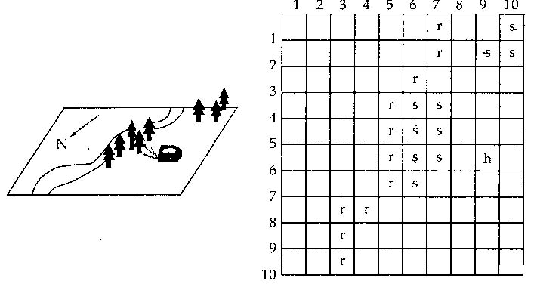
17、上图中的r表示（ ）
A 林木 B河流 C房屋 D农田
18、图中区域的林木覆盖率约为（ ）
A 30% B 22% C 10% D 5%
19、下列关于长江三角洲和松嫩平原共性的叙述，正确的是 （ ）
①都位于平原地区 ②都位于我国的东部季风区 ③都位于第三阶梯 ④雨热同期
A．①②③ B．②③④ C．①③④ D．①②③④
20．下列关于长江三角洲农业生产活动的叙述，不正确的是 （ ）
A．水田为主 B．作物有水稻、油菜、棉花等
C．一年两熟至三熟 D．西部降水较少，适宜发展畜牧业

21、土地荒漠化包括：
①土地沙漠化 ②石质荒漠化 ③次生盐渍化 ④土地污染 ⑤水土流失 ⑥沙尘暴
A、①②③ B、④⑤⑥ C、①②③④⑤⑥ D、①②
22、不同地区的水资源利用方式不同，下列各项中合理的是：
A、旱作农业区——减少用水数量
B、草原牧区——合理分配河流上、中、下游水资源
C、干旱地区——改革耕作和灌溉技术
D、农作区——推广节水农业，防治土壤盐碱化
23、绿洲地区防治荒漠化的正确做法是：
A、绿洲外围的沙漠边缘封沙育草，保持、恢复、发展天然灌草植被
B、绿洲前沿建立农田防护林网
C、绿洲内部营造乔、灌木结合的防沙林带
D、水源丰富区设置沙障工程
读我国西北部内陆两地景观示意图回答24—25题：
图例
井
沙地
草地
甲
井
沙地
草地
井
乙
井
沙地
草地
水井
24．甲地以井为中心在草原上形成沙地，其原因可能是 （ ）
A．由于过度开采地下水导致形成地下水漏斗区
B．由于干旱地区地下水含盐量高，使植物不能生存
C．由于风力侵蚀形成风蚀洼地
D．水井周围地区农牧业活动较频繁而导致地表植被破坏
25．在乙地区，可能反映该地区绿洲萎缩的现象有 （ ）
A．沙尘暴频度减少 B．土壤有机质增加，土壤紧实度下降
C．土壤盐碱度升高 D．生物生产能力提高
26、图中所示各河流( ) 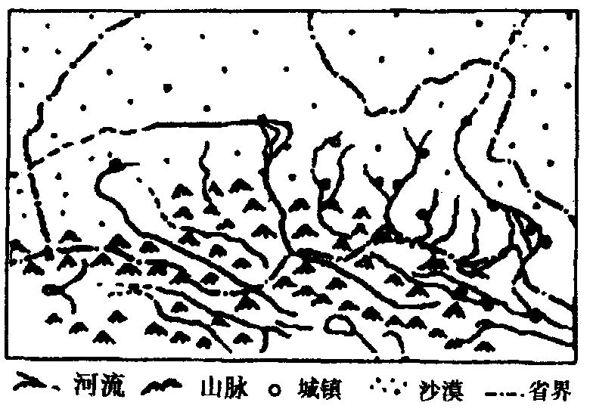
A．主要补给水源是大气降水 B．上游流量大于下游
C．流量季节变化小 Ｄ．侵蚀作用强烈，含沙量大
27、目前地球上现存面积最大，保存比较完整的一片原始森林是 （ ）
A．亚马孙河流域热带雨林 B．刚果盆地雨林
C．印尼群岛雨林 D．马达加斯加岛东部雨林
我国为了改善日趋恶化的生态环境，建设了许多防护林体系，其中规模的是“三北”防护林和长江中上游防护林。据此回答28～29题。
28．“三北”防护林所起的主要的环保功效是 ( )
Ａ。吸烟除尘 B．美化环境 Ｃ。防风固沙 D．净化空气
29．长江中上游防护林所起的生态作用是 ( )
Ａ。涵养水源、保持水土 B．繁衍物种、维护生物多样性
C．调节气候、稳定大气成分 D．净化空气、吸烟除尘
下图是我国东北林区某地的采伐基地示意图，读后回答30～31题。
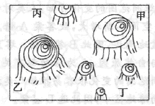
30．图中甲、乙、丙、丁所代表的方位分别是 ( )
Ａ。东、西、北、南 B．北、南、西、东
Ｃ。南、北、东、西 D．西、东、南、北
31．这种采伐方式带来的后果，不可能是 ( )
Ａ.水旱灾害频繁 B．沙尘天气加重 C．物种减少 D．地震灾害
二、综合题（38分）

32.阅读下面三则资料，分析回答以下问题：（10）
材料一：从1999年3月24日开始，以美国为首的北约多国部队以南联盟科索沃省自治问题为借口，对南斯拉夫进行了大规模的空袭，给南斯拉夫人民造成了巨大的生命和财产损失。
材料二：2001年9月11日，美国发生了一系列恐怖主义袭击事件，过后，美国在阿富汗进行了一场规模空前的反恐怖主义军事行动，并一举摧毁了塔利班政府。
材料三：1999年3月27日，北约部队一架F—117A隐形战斗机被南联盟的防空部队击落。飞行员跳伞后在脚触地的一刹那，通过手持式信号发射器发出了紧急呼救信号，当间谍卫星把呼救信号传送到北约空袭南联盟指挥所后，美军立即安排了救援行动。6小时后，当一架M—6B电子干扰机发现飞行员的准确位置时，一架MH—60G搜索与救援直升机降落在飞行员的面前，把飞行员接上了直升机并安全返回基地。
（1）.对南联盟（现为塞尔维亚和黑山）大规模轰炸的信息资料主要应用了（ ）
①全球定位技术 ②遥感技术 ③地理信息技术
A.①② B.①②③ C.②③ D.①③
（2）.在地面部队的配合下，美国对塔利班政权大至军事设施小至主要组织成员的打击异常精确，其信息资料的精确性主要是依靠（ ）
A.遥感技术 B.地理信息技术 C.全球定位系统 D.美国联邦特工的侦察
（3）.根据材料三判断以下两题：
①在对美国飞行员开展营救行动的过程中，飞行员发出的呼救信号你认为属于（ ）
A.GIS信号 B.GPS信号 C.CRS信号 D.以上都不对
②在对美国飞行员进行的营救行动中，要准确地对飞行员进行定位，依靠的技术系统主要包括哪些组成部分？并简要地阐述该技术系统的主要特点。
33．读图1-8，回答下列问题。（10）
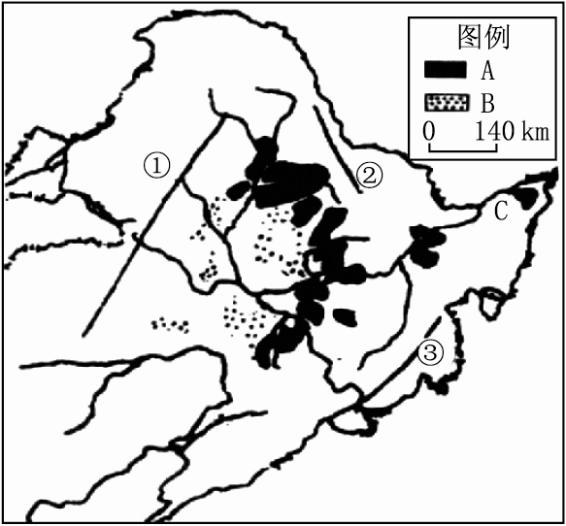
图1-8
（1）东北地区的三大山脉①是 、②是 、③是 ；三部分中的“三江”是指 、 、 。
（2） 图中C是我国著名的 商品粮基地，其粮食作物主要是 ；当地分布着我国面积最大的 区。
（3）松嫩平原 （土壤）分布广
34、2008年9月23日宁夏各界人士在银川举行盛大集会，庆祝宁夏回族自治区成立五十周年。结合宁夏部分地区示意图，回答下列问题。（10）
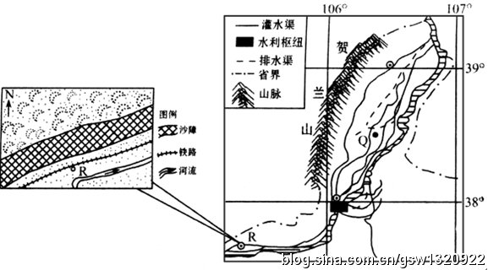
（1）图中Q、R两地的荒漠化类型分别为_____________、_________________（2）。
（2）简述西北荒漠化出现的原因。（6）
（3）为了保护铁路，人们在R地铺设了草方格沙障，分析R地铺设草方格沙障所起的作用。（2）
35、读“世界森林资源分布示意图”，回答下列问题。（8）
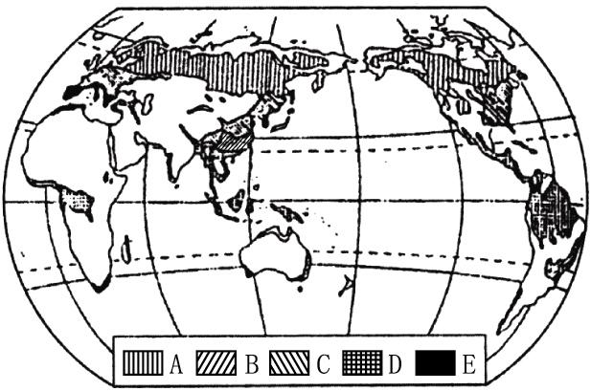
E
D

（1）图中字母E所表示的森林带是________________林带。与其相应的气候类型是________________气候。
（2）图中字母________________所表示的林带是目前世界森林遭受破坏最为严重的一个林带，其名称是________________林带。
（3）世界森林资源最丰富的国家是________________，该国的森林主要是_____________林。
（4）亚热带季风气候区的地带性森林是________________林。图中表示该森林带的字母为________________。

2012.9地理参考答案
1-5ACCBA 6-10 CBABA 11-DDDBD 16-BBCDD 21-ADADC 26-BACABD
32、10分⑴.B ⑵.C ⑶.①B （各2分）
②技术组成：空间部分──GPS卫星星座；地面控制部分—地面监控系统；用户设备部分—GPS信号接收机。2 为用户提供紧密三维坐标、速度和时间，具有全能性、全球性、全天候、连续性和实时性的特点2
33、10分⑴.大兴安岭，小兴安岭，长白山；黑龙江，松花江，乌苏里江(顺序不限)；
⑵ 三江平原，小麦，沼泽 ⑶黑土
34、10分⑴盐碱化、 沙漠化 2分⑵自然原因略3人为原因略3
⑶一方面可以增加地表粗糙度，减小风力；另一方面能截留水分，提高沙层含水量，有利于固沙植被存活2
35、8分（1）亚热带常绿硬叶 地中海式
（2）D 热带雨
（3）俄罗斯 亚寒带针叶
（4）亚热带常绿阔叶 B

